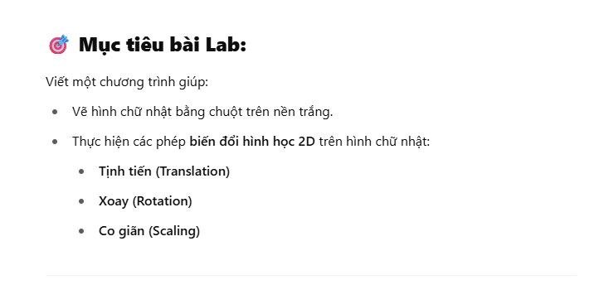
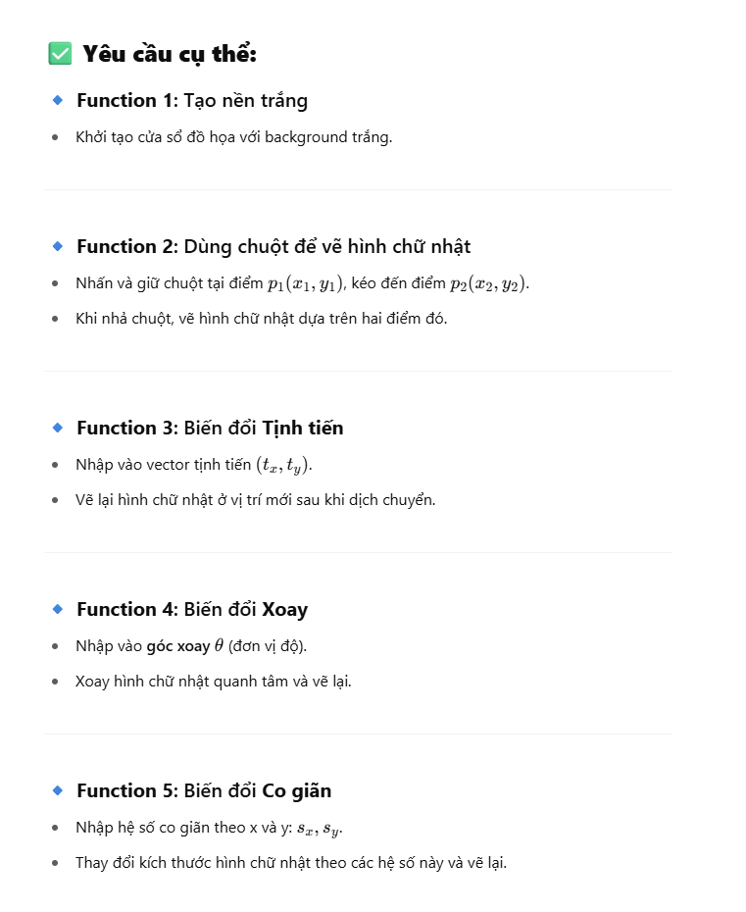

Làm tiếp với 2 biến đổi còn lại

🟥 4. Affine Transformation – Biến đổi tuyến tính tổng quát🟧
🟧 5. Projective Transformation – Biến đổi phối cảnh

